|  |
| --- |
| LA NUTRICIÓ: aparells circulatori i excretor  Eva Arnau Andrades · 3ºA  UNITAT 3 |

# Medi intern i l’aparell circulatori

El **medi intern** és el **conjunt de líquids** que envolten les cèl·lules del cos.

Està format per:

* **LÍQUID INTERSTICIAL:** és el líquid que **banya directament** les cèl·lules.
* **LA SANG (sistema circulatori sanguini)**: de color **roig**.
  + Transporta **nutrients i oxígen** per tot l’organisme.
  + Recull les **substàncies de rebuig** per expulsar-les.
* **LA LIMFA (sistema circulatori limfàtic):** color **blanquinós**.
  + Recull l’**excés de líquid** que envolta les cèl·lules.
  + Transporta els **greixos** que s’absorbeixen per l’intestí.
  + Forma part del **sistema de defensa** de l’organisme.
  + Desemboca en la **sang** (per això es fan analítiques de sang i no de limfa).

# EL SISTEMA CIRCULATORI LIMFÀTIC

Està format per:

* **CAPIL·LARS LIMFÀTICS:** **vasos cecs** (sense eixida) que arrepleguen el líquid sobrant que envolten les cèl·lules.
* **VASOS LIMFÀTICS:** són **vasos** de major tamany.
  + Tenen **vàlvules** per impedir el retorn de la limfa.
  + Desemboquen en la **sang**.
* **GANGLIS LIMFÀTICS**: **nòduls** que es formen als vasos limfàtics (coll, engonals, aixil·les).
  + Produeixen **cèl·lules defensives** 🡪 augmenten i es poden palpar.
* **LA LIMFA**:
  + Formada per:

vàlvules

* + - **líquid intersticial** sobrant.
    - **greixos** absorbits a l’intestí.
    - **cèl·lues** del sistema de **defensa**.
  + Amb les següents característiques:
    - Només circula en **un sentit**.
    - Impulsada per:
      * **contraccions** dels vasos limfàtics.
      * **contraccions** dels músculs esquelètics.
      * **moviments respiratoris** del tòrax.
      * **força de la gravetat** (cau).

# LA SANG

La **sang** és un **líquid viscós** de color **roig**.

Està formada per:

* **PLASMA:** **líquid groguenc** que representa el **55% de la sang**.
  + Compost per **aigua**  
     **substàncies dissoltes** (proteínes, hormones…)
* **CÈL·LULES SANGUÍNIES:** formen el **45%** restant de la sang.
  + Es formen a la **mèdula óssia roja** a l’interior del fémur.

**TIPUS:**

|  |  |  |
| --- | --- | --- |
| LEUCÒCITS / GLÒBULS BLANCS | ERITRÒCITS / GLÒBULS ROJOS / HEMATITES | PLAQUETES / TROMBÒCITS |
| * Participen en **funcions defensives** de microorganismes contra les infeccions. * **Més grans** però **menys abundants**. * **Tipus:** neutròfils, eosinòfils, basòfils, monòcits, limfòcits… | * Contenen una **proteïna** que li dona el color a la sang. * Transporten l’**oxígen** a les cèl·lules. * Transporten el **diòxid de carboni** fins als pulmons per ser expulsats. * Són les **més nombroses**. | Intervenen en el **procés de coagulació de la sang** formant un **tapó** per tancar els vasos sanguinis. |

## FUNCIONS DE LA SANG

* Transport de **substàncies sòlides** i **gassoses** (nutrients, O2, CO2, substàncies de rebuig…).
* **Defensa** de l’organisme.
* Control de les **hemorràgies**.
* Regulació de la **temperatura corporal**.

# ELS VASOS SANGUINIS

Els **vasos sanguinis** són els **conductes** pels quals **circula la sang** que arriba a totes les cèl·lules del cos.

## TIPUS:

* **ARTÈRIES:**
  + Condueixen la **sang** del cor fins als **òrgans**.
  + Es ramifiquen en **arteríoles**.
  + Les parets són **gruixudes**, **resistents** i **elàstiques** per suportar la pressió arterial per l’impuls del cor.
* **VENES:**
  + Condueixen la **sang** dels **òrgans** fins el **cor**.
  + Es ramifiquen en **vènules**.
  + Les parets són més **fines** ja que suporten menys pressió.
  + Contenen **vàlvules** per evitar el retorn sanguini.
* **CAPIL·LARS:**
  + Vasos més **fins**.
  + Formen una **xarxa** entre les artèries i les venes.
  + Les parets poseeixen una capa de **cèl·lules planes** (**endoteli capil·lar**) 🡪 **bescanvi de substàncies** (nutrients, substàncies de rebuig, oxígen, diòxid de carboni…).

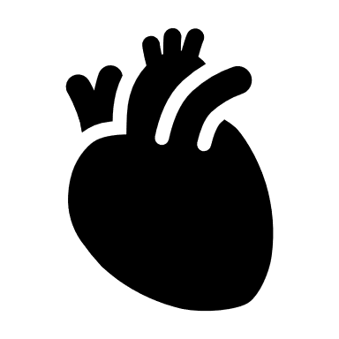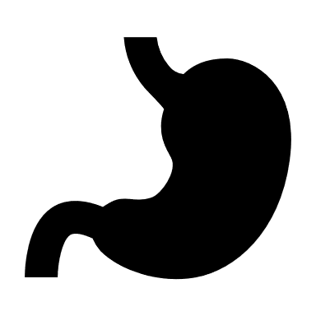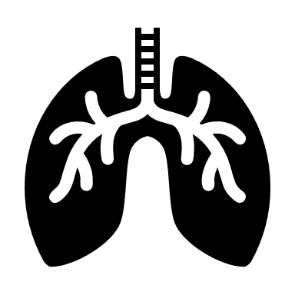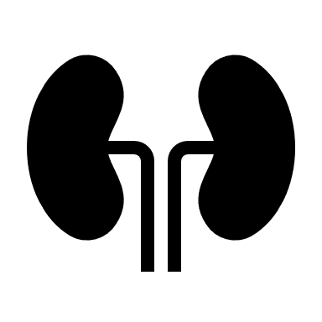

**capil·lars**

**vènula**

**vena**

**arteriola**

**artèria**

**vena**

cor

òrgans

**artèria**

**arterioles**

cor

òrgans

**arterioles**

# EL COR

El **cor** és un **òrgan muscular**.

## CARACTERÍSTIQUES:

* Té la mida d’un **puny** ligerament **cònic**.
* Situat entre els **dos pulmons** però desplaçat cap al costat esquerre.
* Les parets estàn formades per **teixit muscular cardíac** anomenat **miocardi**.

## ESTRUCTURA:

* Està dividit en 4 cavitats:
  + dues superiors: les **aurícules**
  + dues inferiors, més grans i musculoses: els **ventrícles**
* La part dreta **no comunica** amb l’esquerra, estan separades per una paret anomenada **envà** o **septe**.
* Les cavitats del mateix costat es **comuniquen** entre si:

permeten l’entrada de **sang** als ventrícles i n’impideixen el **retorn**

* + **aurícula detra** – **ventrícle dret** per la **VÀLVULA TRICÚSPIDE**
  + **aurícula esquerra** – **ventrícle esquerre** per la **VÀLVULA MITRAL**

## TRANSCURS DE LA SANG:

* La sang sempre arriba al cor a través de les **venes**:
  + A l’aurícula dreta arriben les **venes caves**:

porten sang rica en **diòxid de carboni**

* + - La **vena cava superior** 🡪 del cap i braços.
    - La **vena cava inferior** 🡪 de la resta del cos
  + A l’aurícula esquerra arriben **4 venes pulmonars**:
    - Dues del **pulmó dret**.

porten sang rica en **oxígen**

* + - Dues del **pulmó esquerre**
* La sang n’ix del cor a través de les **artèries**:
  + Del ventrícle dret ix l’**artèria pulmonar** que es bifurca en dues artèries que condueixen la sang desoxigenada a un **pulmó**.
    - Es troba la **vàlvula semilunar pulmonar**, que n’impideix el retorn de la sang.
  + Del ventrícle esquerre ix l’**artèria aorta** que condueix la sang oxigenada a **tots els òrgans** del cos.
    - En troba la **vàlvula semilunar aòrtica** que n’impideix el retorn de la sang.

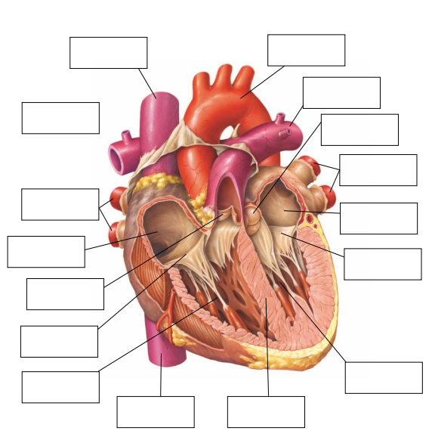

**PART DRETA**

**PART ESQUERRA**

vena cava superior

vena cava inferior

venes pulmonars

venes pulmonars

artèria aorta

artèria pulmonar

aurícula dreta

aurícula esquerra

ventrícle dret

ventrícle esquerre

envà o septe

vàlvula semilunar pulmonar

vàlvula semilunar aòrtica

vàlvula tricúspide

vàlvula mitral

artèria pulmonar

## EL CICLE CARDÍAC:

El cor s’activa com una bomba impulsadora de sang, cap als **vasos sanguinis**.

El procés (cicle cardíac) consta de dos moviments **coordinats** i **rítmics** de **contracció** i **relaxació** que formen part de **3 fases**:

**sístole diàstole**

1. **SÍSTOLE AURICULAR:**
   * Les **aurícules** es contrauen i espenten la **sang** als **ventrícles**.
   * Les vàlvules **tricúspide** i **mitral** es tanquen.
2. **SÍSTOLE VENTRICULAR:**
   * Els **ventrícles** es contrauen.
   * Les vàlvules **semilunars aòrtica** i **pulmonar** s’obrin.
   * La **sang** s’espenta a les **artèries pulmonar** i **aorta**.
3. **DIÀSTOLE AURICULAR I VENTRICULAR:**
   * Les **vàlvules semilunars aòrtica i pulomar** es tanquen.
   * Les **aurícules** i els **ventrícles** es relaxen.
   * Les **aurícules** comencen a omplir-se de **sang**.

## SOROLLS CARDíACS

* Els sorolls cardíacs s’originen pel **tancament de les vàlvules**.
* A vegades se senten sorolls anormals anomenats **bufs** perquè no es tanquen del tot o perquè són **estretes** o **rígides** (les vàlvules).

# LA CIRCULACIÓ DOBLE

La circulació sanguínea de les persones és:

* **COMPLETA** perquè **mai es mesclen** la sang oxigenada i desoxigenada.
* **TANCADA** perquè la sang **mai ix del circuit**.
* **DOBLE** perquè descriu **dos circuits independents**: **circuit menor o pulmonar**

**circuit major o general**

## CIRCUIT MENOR O PULMONAR

1. Comença al **ventrícle dret**.
2. **Artèria pulmonar** 🡪 condueix sang desoxigenada 🡪 es bifurca en dos.
3. **Pulmons** 🡪 **intercanvi de gasos** en els capil·lars sanguinis.
4. S’agrupen en **vènules** 🡪 formen **4 venes pulmonars**.
5. Arriben a l’**aurícula esquerra**.

## CIRCUIT MAJOR O GENERAL

1. Comença al **ventrícle esquerre** (que porta sang oxigenada).
2. **Artèria aorta** 🡪 es divideix en dues branques: **ascendent**: condueix la sang al cap i braços

**descendent:** condueix la sang a la resta del cos

1. Els **capil·lars** s’agrupen en **vènules** 🡪 formen **venes caves** (superior i inferior).
2. Arriben a l’**aurícula dreta** (que porten sang desoxigenada).

# MALALTIES DE l’APARELL CIRCULATORI

|  |  |
| --- | --- |
| MALALTIES CARDIOVASCULARS: afecten al cor i als vasos sanguinis | |
| **ARTERIOSCLEROSIS** | **HIPERTENSIÓ ARTERIAL (crònica)** |
| * **enduriment** i **rigidesa** de les artèries * per l’**acumulació de lípids** (colesterol) a la paret arterial * a vegades es forma un **trombe** que les obstrueix | * **elevació anormal de la presió arterial** * xifres normals: **120mmHg** sístole i **80mmHg** diàstole * pel **tabac**, **alcohol**, **obesitat**, **falta d’exercici** |
| **INFART DE MIOCARDI** | |
| * **mort** d’una zona del **miocardi** * per la **falta de reg sanguini** * si l’infart és molt extens 🡪 **aturada cardíac** / **mort** | |

|  |  |
| --- | --- |
| MALALTIES ASSOCIADES A LA SANG | |
| **ANÈMIA** | **LEUCÈMIA** |
| * **disminució del contingut d’hemoglobina** a la sang * produeix una **reducció del transport d’oxígen** a les cèl·lules del teixit | * **càncer** que afecta a la **mèdul·la òssia roja** * produeix un **augment incontrolat** de **leucòcits** * TRACTAMENT: **transplantament de mèdul·la** |
| **HEMOFÍLIA (hereditària)** | |
| * **trastorn** en la **coagulació de la sang** * produeix **hemorràgies** * per una **lesió** | |

# HÀBITS SALUDABLES DE L’APARELL CIRCULATORI

Eviten l’**aparició de malalties** del sitema circulatori i, indirectament, de la **resta dels òrgans**:

1. Realitzar **exercici** d’intensitat moderadament o diàriament.
2. **Beure aigua** cada dia un mínim de **2L**.
3. **No fumar**.
4. Evitar dietes riques en **greixos**.
5. Portar una vida **tranquil·la** però **activa** (evitar l’estrés continu).
6. Prendre **baixos nivells de sal** en la dieta.

# L’EXCRECIÓ

Les cèl·lules produeixen una sèrie de **substàncies de rebuig** que són perjudicials si s’**acumulen** en el cos.

|  |  |
| --- | --- |
| ÒRGANS EXCRETORS | PRODUCTES DE REBUIG |
| **Renyons** | Orina |
| **Pulmons** | Diòxid de carboni |
| **Fetge** | Residus de fàrmacs, alcohol… de la **bilis** |
| **Glàndules sudorípares** | Suor |

## SISTEMA URINARI

Està format per:

* **RENYONS:** dos òrgans situats en la **zona posterior de la cavitat abdominal**.
  + Responsables de **netejar** **la sang** dels productes de rebuig del metabolisme cel·lular.
  + Arriba l’**artèria renal** (prové de l’aòrta) amb **sang amb residus**.
  + Ix la **vena renal** amb **sang neta**.
  + Els **residus** formen l’**orina**.
* **VIES URINÀRIES:** condueixen l’orina fins a ser **expulsada**.
  + **Urèters:** condueixen l’orina dels renyons fins a la bufeta urinària.
  + **Bufeta urinària:** on s’acumula l’orina.
  + 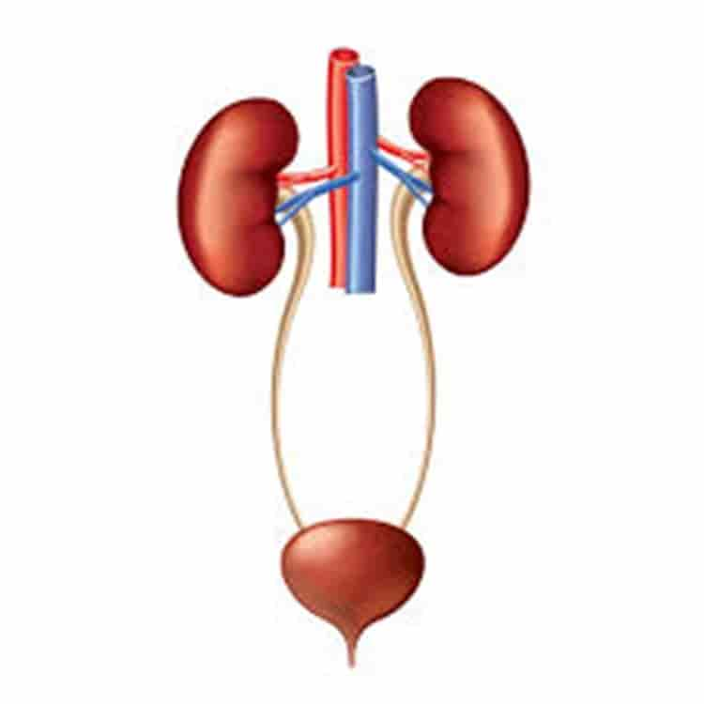**Uretra:** per on s’expulsa l’orina.

**uretra**

**bufeta urinària**

**urèters**

**renyons**

* + - L’acte s’anomena **micció**.
    - La uretra mesura **homes:** 16-20cm (relacionat amb els genitals)  
       **dones:** 4cm.

**orina**

## PARTS D’UN RENYÓ

* **ESCORÇA:** porció **més externa**
* **MÈDUL·LA:** situada davall de l’escorça i formada per les **piràmides renals**.
* 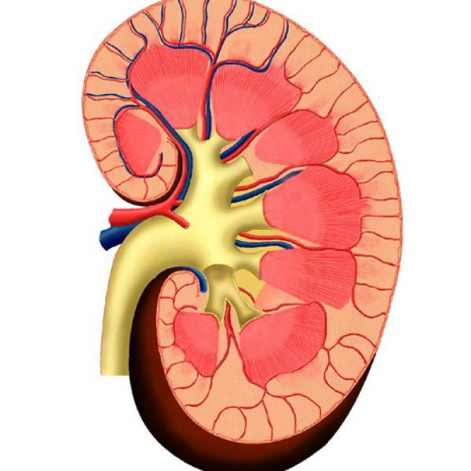**PELVIS RENAL:** cavitat en forma d’**embut** que continua amb l’urèter.

**escorça**

**mèdul·la**

**piràmide renal**

**pelvis renal**

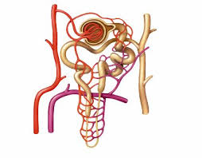

## FORMACIÓ DE L’ORINA

L’orina conté **aigua**, **sals minerals** i **substàncies de rebuig** (urea, àcid úric…)

* Al dia es produeix aproximadament **1’5L** d’orina.
* Les unitats funcionals (cèl·lules que la produeixen) són els **nefrons**.
* Té lloc en 6 processos:
  1. Al **glomèrul** arriben les **substàncies de rebuig** pels capil·lars sanguinis.
  2. A la **càpsula de Bowman** es filtra l’**aigua** i la **majoria de molècules del plasma** (150L).
  3. Reabsorció al **túbul contort proximal** de **glucosa**, **aminoàcids**, **ions**, **vitamines** i **aigua** que tornen a la sang.
  4. A l’**asa de Henle** es reabsorbeix **aigua** e **ions**.
  5. Al **túbul contort distal** es reasorbeixen solament **ions**.
  6. L’orina formada es dirigeix cap a la **pelvis renal** i descendeix pels **urèters**.

# MALALTIES DEL SISTEMA URINARI

* **Cistitis:** **inflamació** de la **bufeta urinària**.
* **Pielonefritis:** **inflamació** de l’**escorça**, la **mèdul·la** i la **pelvis renal** per una infecció.
* **Càlculs renals:** són pedretes que es formjen a la **pelvis renal** per algunes sals de l’orina.
  + El seu moviment genera un **dolor intens** anomenat “**còlic renal**/**nefrític**”.
* **Insuficiència renal:** és un **trastorn** caracteritzat per una disminució de la funció del renyó.

# HÀBITS SALUDABLES SISTEMA URINARI

1. Beure **líquids abundants** (1 ó 2L).
2. Tindre una **alimentació equilibrada** i moderar el consum de sal.
3. Evitar l’**automedicació**.
4. Mantindre una **higiene adequada** dels genitals externs per evitar **infeccions urinàries**.